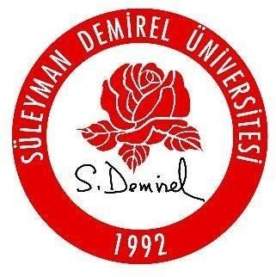 | SÜLEYMAN DEMİREL ÜNİVERSİTESİ | Toplantı No | 2026-1
 | SÜLEYMAN DEMİREL ÜNİVERSİTESİ | Toplantı Tarihi | 17.03.2026
 | İNSAN VE TOPLUM BİLİMLERİ FAKÜLTESİ | Toplantı Tarihi | 17.03.2026
 | İNSAN VE TOPLUM BİLİMLERİ FAKÜLTESİ | Toplantı Yeri | Derslik-120
 | TÜRK DİLİ VE | Toplantı Yeri | Derslik-120
 | EDEBİYATI  BÖLÜMÜ TOPLANTI TUTANAĞI | Katılımcı Sayısı | 32

BAŞLIK
Türk Dili ve Edebiyatı Bölümü Lisans Programı II. Öğretim 3.
Sınıf Danışmanlık Toplantısı

GÜNDEM MADDELERİ
1. SDÜ Lisans Eğitim-Öğretim ve Sınav Yönetmeliği Hakkında Bilgilendirme
2. SDÜNET Uygulaması Hakkında Bilgilendirme
3. Bitirme Ödevi I ve II Dersi Yönergesi Hakkında Bilgilendirme

ALINAN KARARLAR
Süleyman Demirel Üniversitesi İnsan ve Toplum Bilimleri Fakültesi Türk Dili ve Edebiyatı Bölümü 3.
Sınıf II. Öğretim öğrencilerine yönelik akademik danışmanı Prof. Dr. Talat Dinar tarafından 17.03.2026 Salı günü saat 14.00’de 120 no’lu derslikte danışmanlık toplantısı gerçekleştirilmiştir.

1.Süleyman Demirel Üniversitesi Lisans Eğitim-Öğretim ve Sınav Yönetmeliği üzerinden ders geçme, başarı notu ve devam-devamsızlık konularında bilgi verilmiştir. Mezuniyet yeterlilikleri hakkında değerlendirmelerde bulunulmuştur.
2. SDÜNET Uygulamasından erişilebilen bilgiler hakkında bilgilendirmeler yapılmıştır.
3. Bitirme Ödevi I ve II Dersinde yapılan değişiklikler hakkında bilgi verilmiştir. Dersten başarılı olabilmeleri için 2026-2027 Eğitim-Öğretim yılı itibariyle sözlü sunum şartı getirildiği bildirilmiştir.
Öğrencilerden anlatılan hususlarla ilgili gelen sorular cevaplanmış, toplantı karşılıklı iyi dilek ve temennilerle tamamlanmıştır.
